Trần Hiển Vinh – 21015151

Lab06

# 1. **docker –version**: xem version của docker đã cài đặt.

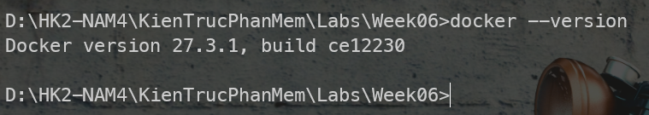

# 2. **docker run hello-world**: chạy 1 container từ image có tên là hello-world, nếu chưa có image trên máy sẽ tự động tải về.

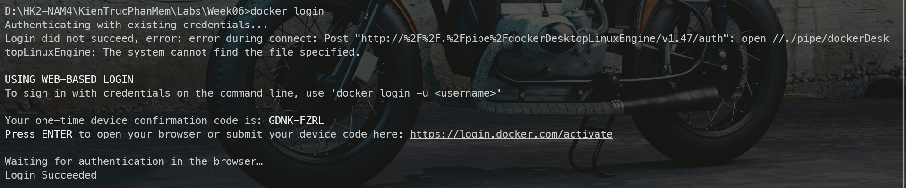

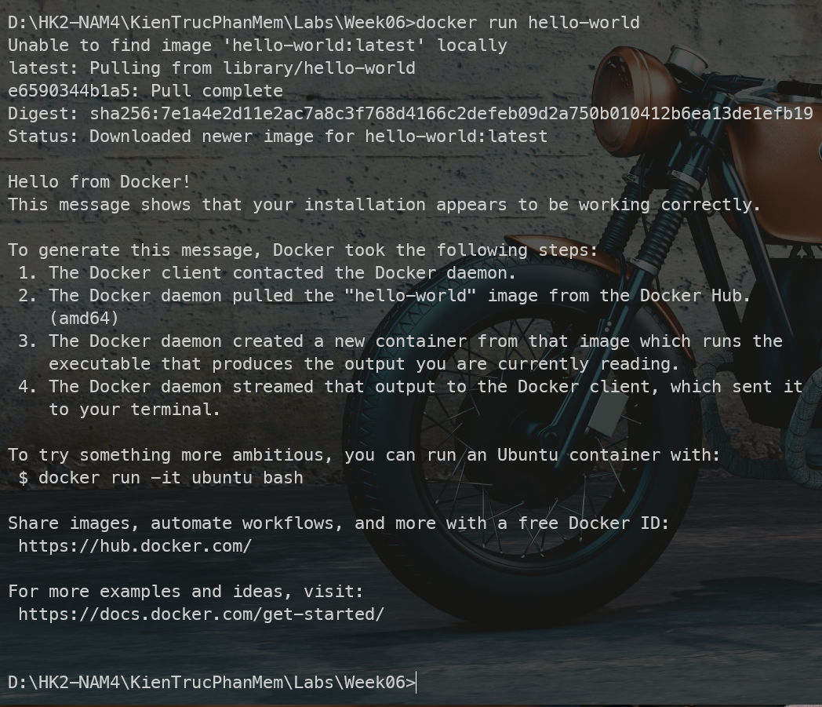

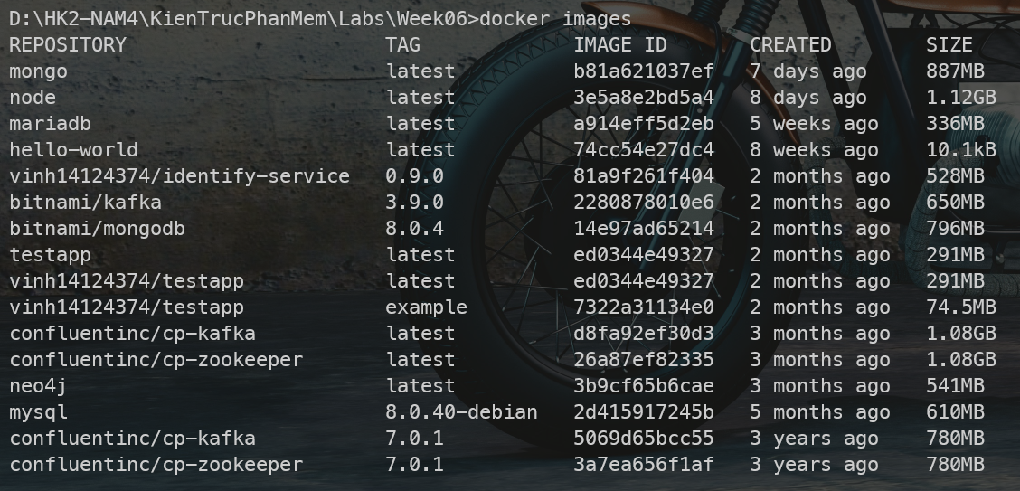

# 3. **docker pull nginx**: tải 1 image có tên ngĩn từ dockerhub về máy mà không chạy container.

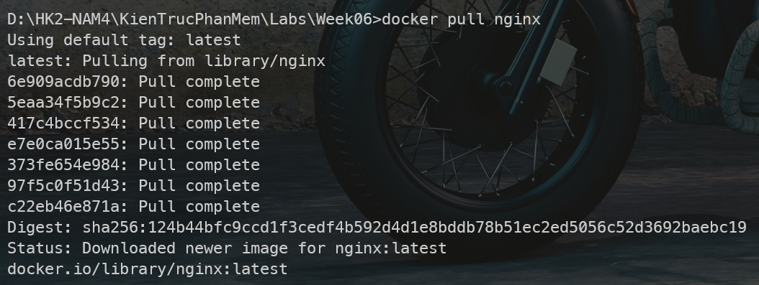

# 4. **docker images**: xem danh sách các image đã tải về máy.

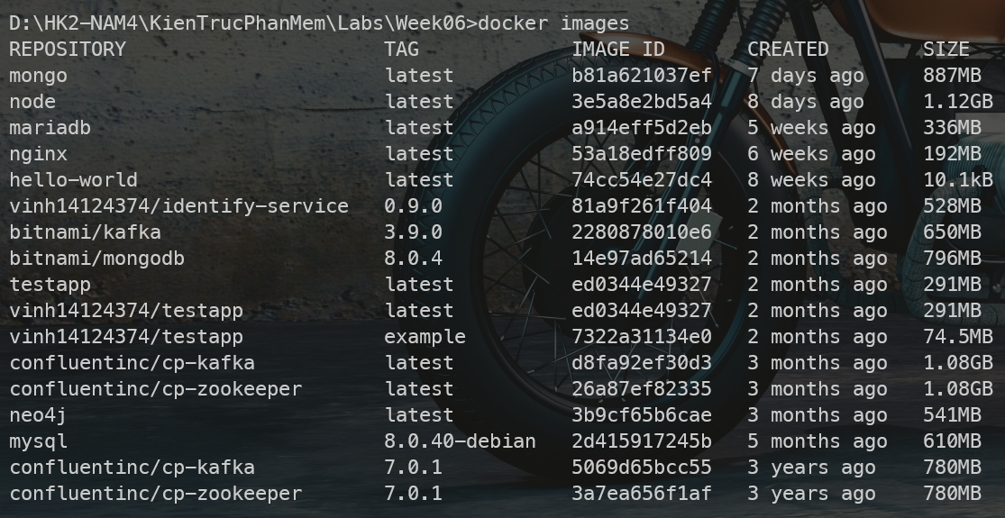

# 5. **docker run -d nginx**: chạy 1 container từ image nginx và chạy ở chế độ chạy nền(detached).



# 6. **docker ps**: xem danh sách các container đang chạy.



# 7. **docker ps -a**: xem danh sách toàn bộ container kể cả đang chạy và đã dừng.

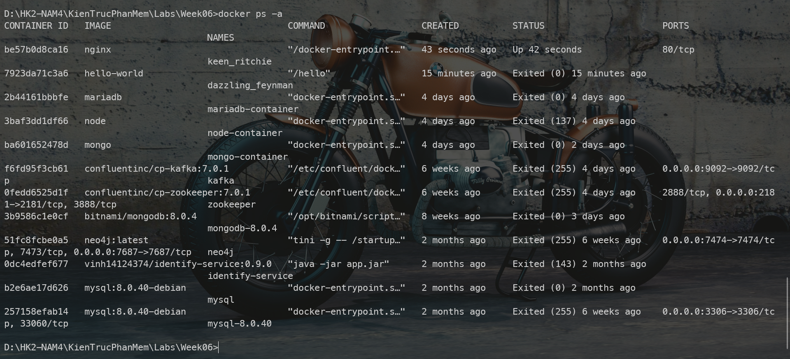

# 8. **docker logs <container_id>**: xem log của 1 container đang chạy hoặc đã dừng.

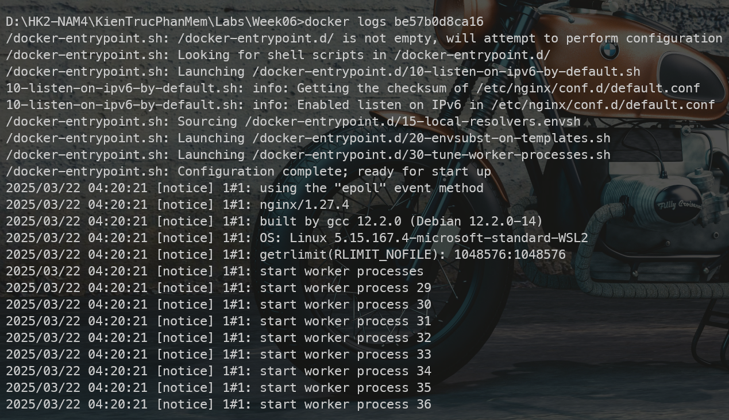

# 9. **docker exec -it <container_id> /bin/sh**:

* mở một terminal bên trong container đang chạy.
* -i: giữ kết nối với đầu vào (stdin) của container.
* -t: gán một terminal ảo để có thể nhập lệnh dễ dàng.



# 10. **docker stop <container_id>**: dừng 1 container đang chạy.

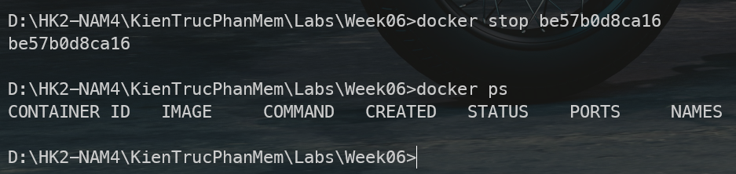

# 11. **docker restart <container_id>**: khởi động lại 1 container.

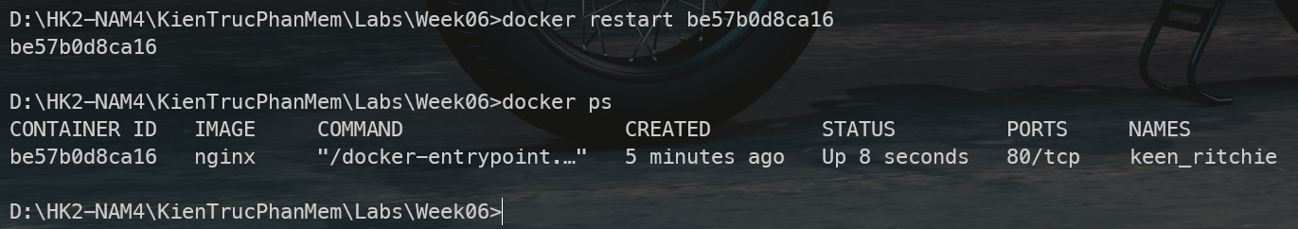

# 12. **docker rm <container_id>**: xóa một container.



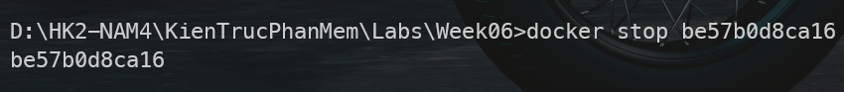

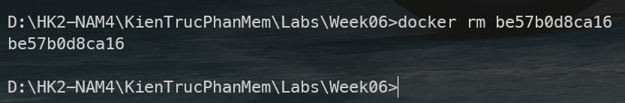

# 13. **docker container prune**: xóa toàn bộ container có trong máy.

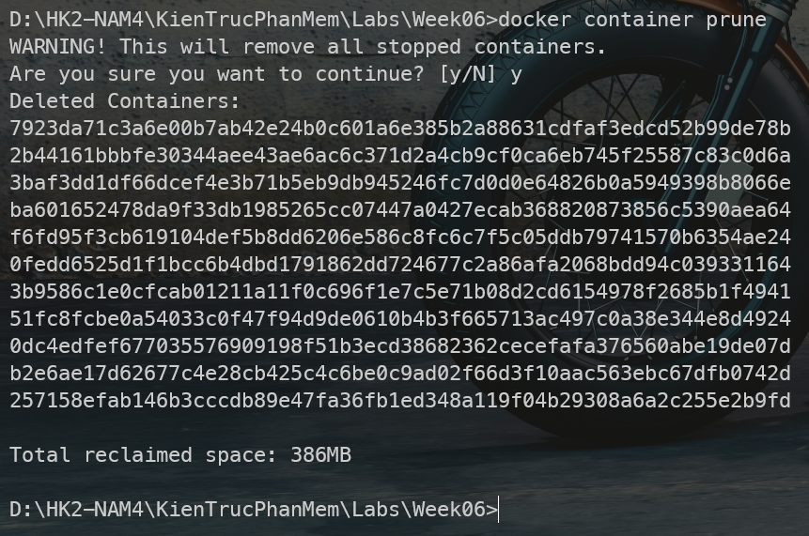

# 14. **docker rmi <image_id>**: xóa 1 image theo id

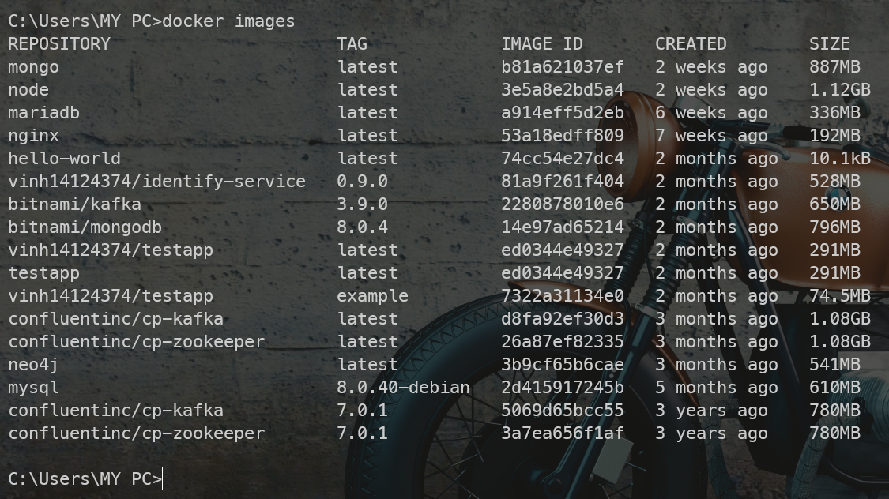

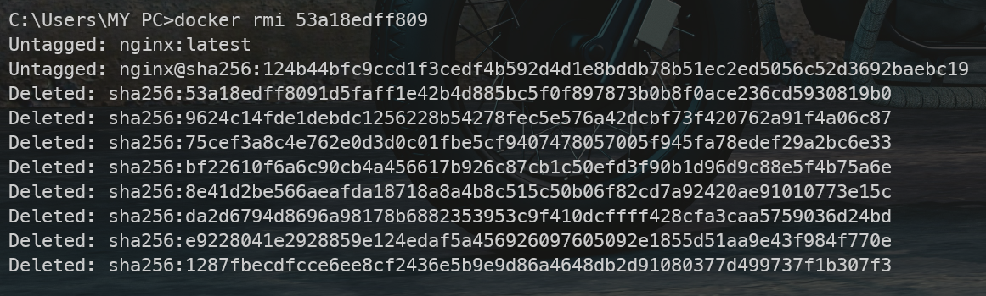

# 15. **docker image prune -a**: Xóa tất cả các image trong máy.

# 16. **docker run -d -p 8080:80 nginx**: chạy 1 container từ image ngnix trong chế độ chạy nền và ánh xạ cổng từ host sang container.

* -d (detached mode): chạy container trong nền, không chiếm terminal.
* -p 8080:80: ánh xạ cổng từ host sang container:
  + 8080: trên host
  + 80: trên contianer

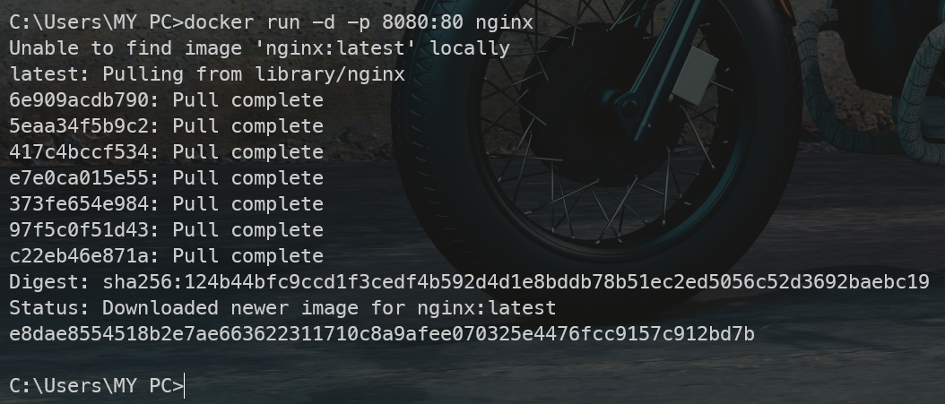



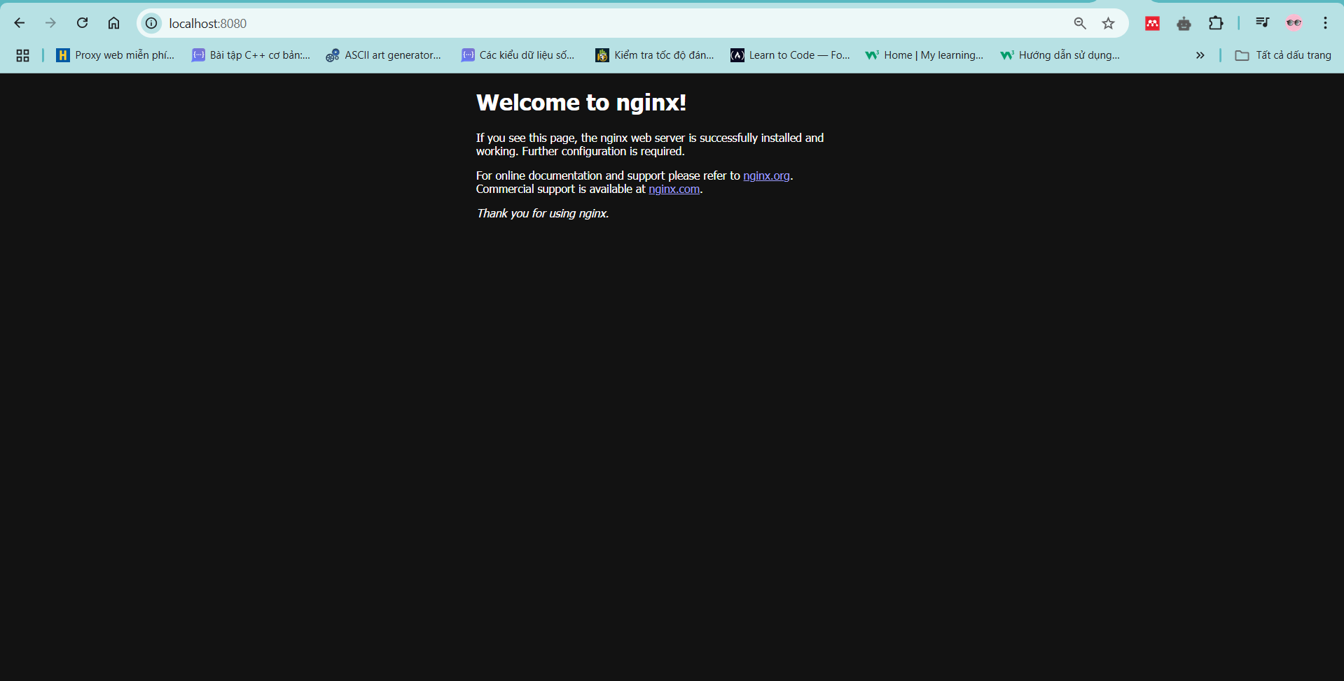

# 17. **docker inspect <container_id>**: xem thông tin chi tiết về 1 container.

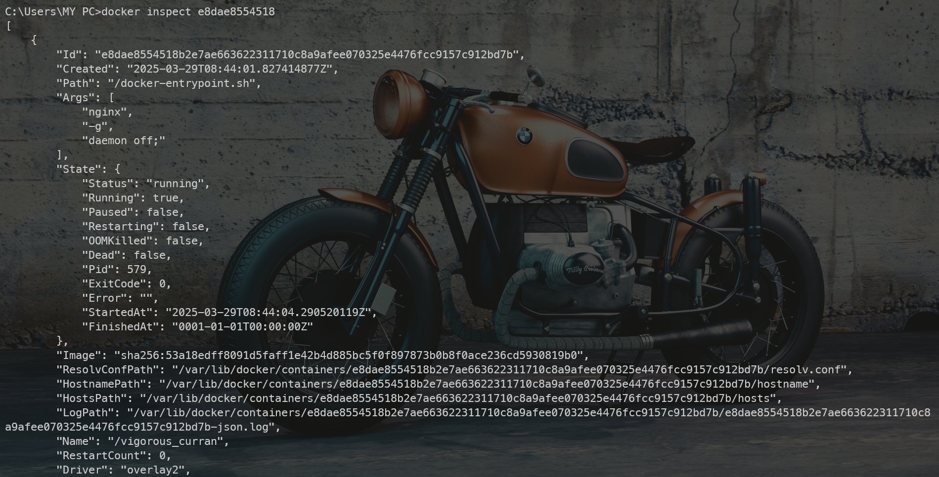

# 18. **docker run -d -v mydata:/data nginx**: chạy 1 container từ image nginx, chạy ở chế độ nền, gắn volume mydata vào thư mục /data trong container để lưu trữ dữ liệu.

* -d: chạy ở chế độ nền.
* -v mydata/data: gắn 1 volume vào container
  + mydata: tên của 1 volume đã được tạo trên hệ thống docker trên máy, nếu chưa tồn tại volume này docker sẽ tự động tạo mới. Volume này dùng dể lưu trữ dữ liệu bên vững bên ngoài container.
  + /data: là đường dẫn bên trong container nới volume mydata sẽ gắn vào.
* Điều này có nghĩa là dữ liệu trong mydata sẽ xuất hiện trong thư mục /data của container, và mọi thay đổi trong /data cũng được lưu lại trong volume mydata.

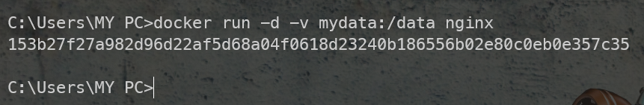



# 19. **docker volume ls**: xem danh sách volume có trong máy.

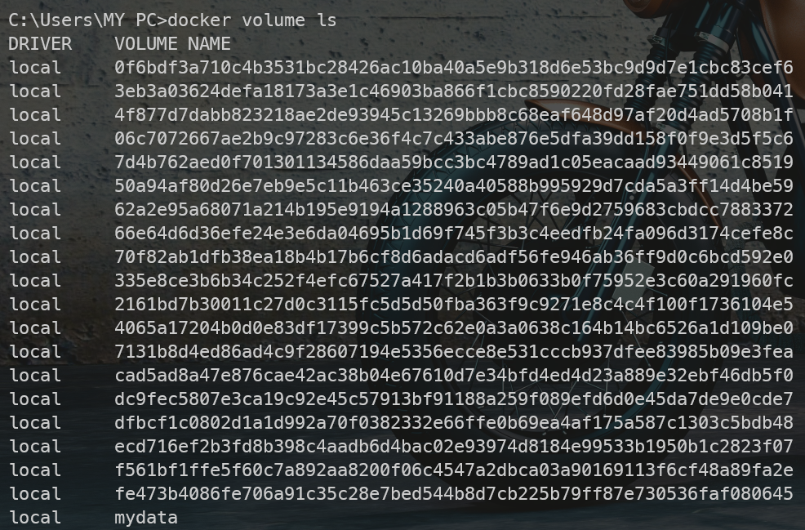

# **20. docker volume prune**: xóa tất cả volume trong docker.

# 21. **docker run -d --name my_nginx nginx**: tạo và chạy 1 container với tên my_nginx từ image nginx ở chế độ nền.

* -d: chạy container ở chế độ nền.
* --name my_nginx: đặt tên cho container là my_nginx

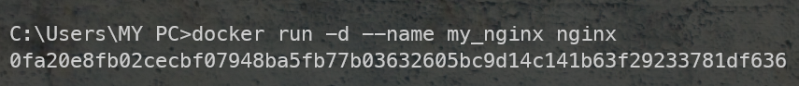

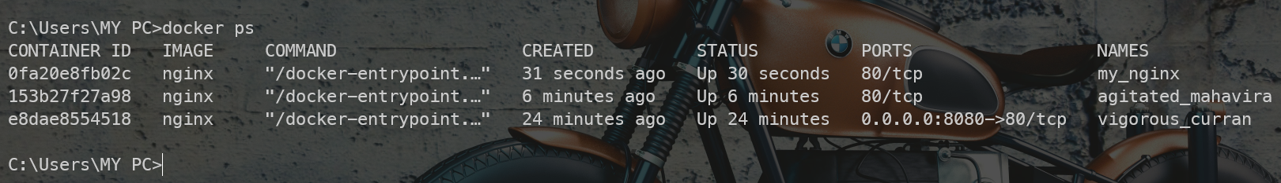

# 22. **docker stats**: hiển thị các thông tin về tài nguyên và các container đang sử dụng

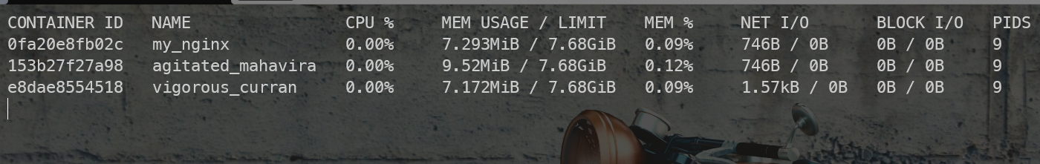

# 23. **docker network ls**: xem danh sách các network trong máy.

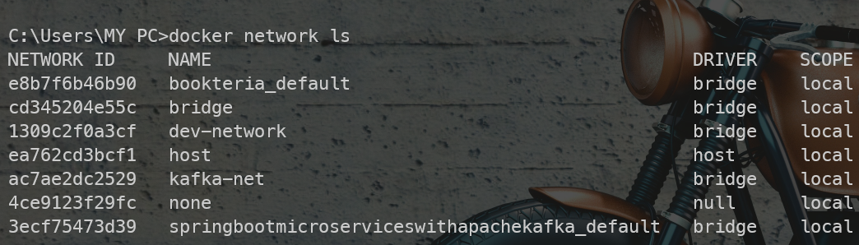

* **NETWORK ID**: ID duy nhất của mạng Docker.
* **NAME**: Tên của mạng.
* **DRIVER**: Loại driver được sử dụng để quản lý mạng đó.
  + bridge: Mặc định khi chạy container mà không chỉ định mạng. Các container trong cùng một bridge có thể giao tiếp với nhau.
  + host: Container chia sẻ network với host, không có network isolation.
  + none: Container không có mạng (cô lập hoàn toàn).
  + overlay: Dùng trong Docker Swarm để kết nối container giữa nhiều máy.
  + macvlan: Gán địa chỉ MAC ảo cho container, giúp container giao tiếp trực tiếp với mạng vật lý.
* **SCOPE**: Phạm vi hoạt động của mạng.
  + local: Chỉ tồn tại trên một node của Docker (ví dụ: bridge, host, none).
  + swarm: Được sử dụng trong Docker Swarm để kết nối container giữa nhiều node.
  + global: Áp dụng cho các driver plugin mạng có thể mở rộng ra nhiều host.

# 24. **docker network create my_network**: tạo một network có tên là my_network.



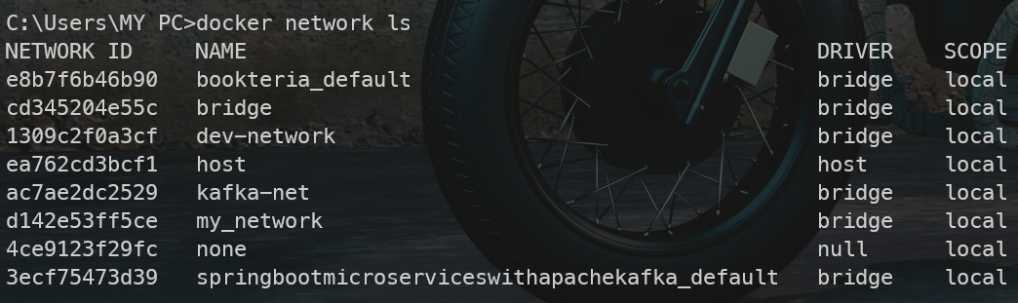

# 25. **docker run -d --network my_network --name my_container nginx**: chạy 1 container ở chế độ nền từ image nginx, kết nối container vào mạng my_network và contai nẻ này có tên là my_container.

* -d: chạy container ở chế độ nền.
* --network my_network: kết nối container vào mạng docker có tên là my_network.
* --name my_container: đặt tên container là my_container.

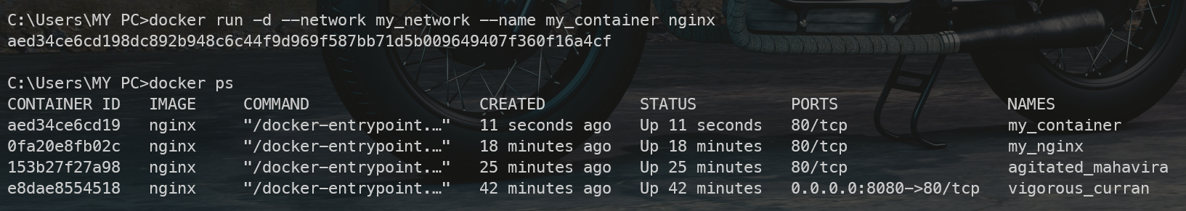

# 26. **docker network connect my_network my_nginx:** kết nối 1 container có tên my_nginx vào mạng có tên my_network.

- **docker network inspect my_network**: kiểm tra container đã kết nối vào mạng hay chưa.

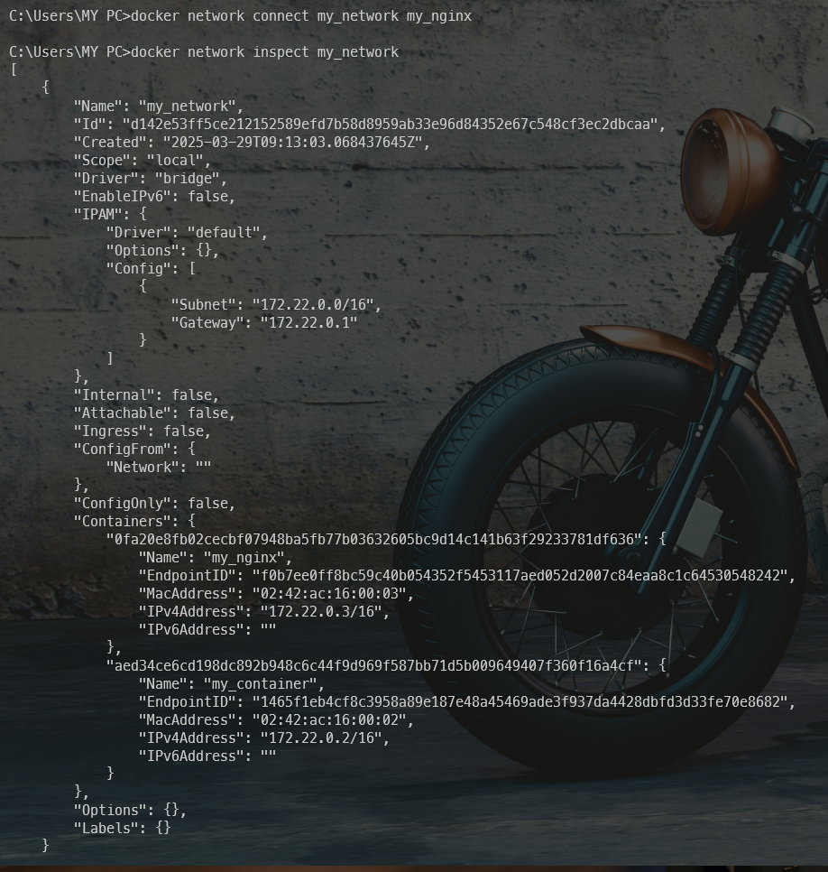

# 27. **docker run -d -e MY_ENV=hello_world nginx**: chạy 1 container tỏng chế độ nền từ image nginx và thiết lập một biến môi trường MY_ENV.

* -d: chạy container ở chế độ nền.
* -e MY_ENV=hello_world: thiết lập biến môi trường MY_ENV có giá trị "hello_world".

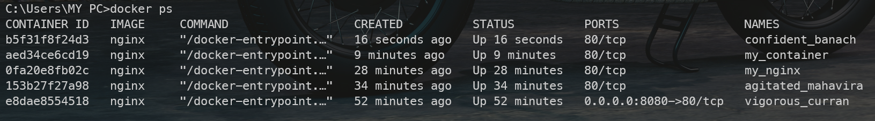

**- docker exec confident_banach printenv MY_ENV:** kiểm tra biến môi trường bên trong container.



# 28. **docker logs -f my_nginx**: xem log của container my_nginx.

* -f: theo dõi log liên tục theo thời gian thực.

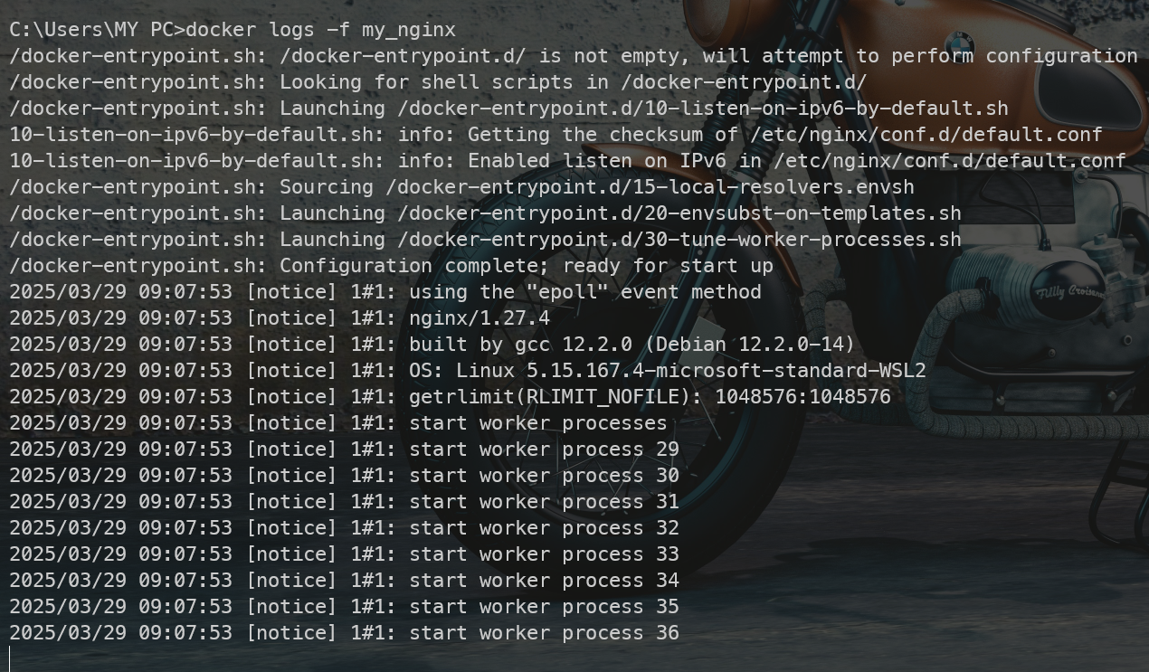

# 29. Dockerfile

**FROM nginx**: chọn image gốc là nginx

**COPY index.html /usr/share/nginx/html/index.html**: Sao chép file index.html từ thư mục hiện tại vào container tại đường dẫn /usr/share/nginx/html/index.html.

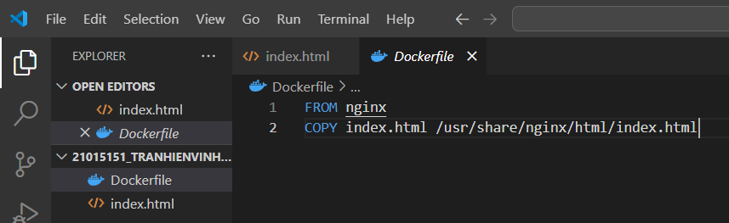

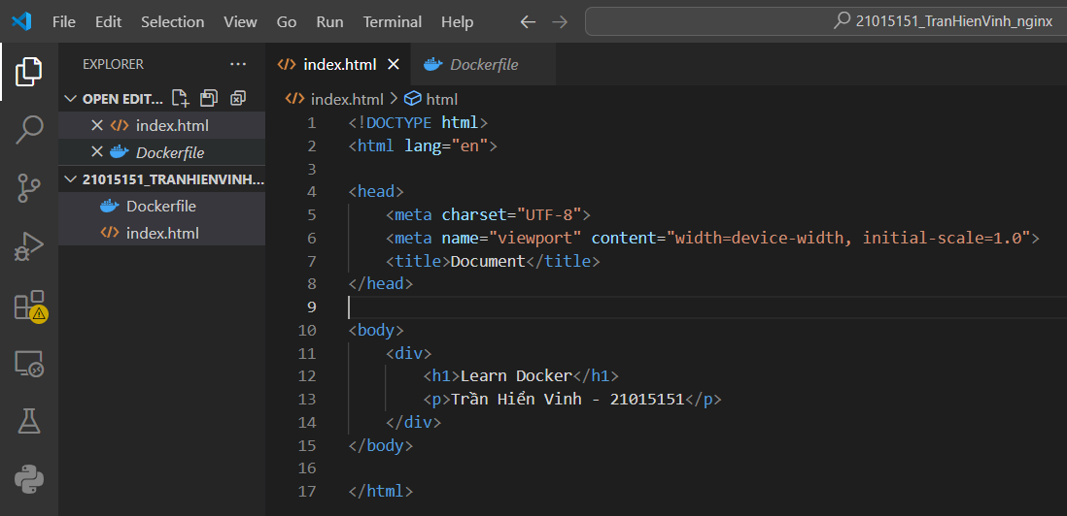

# 30. docker build -t my_nginx_image . : tạo 1 image từ Dockerfile

* -t: đặt tên cho image là my_nginx_image
* . : chỉ định thư mục chứa Dockerfile (ở đây là thư mục hiện tại).

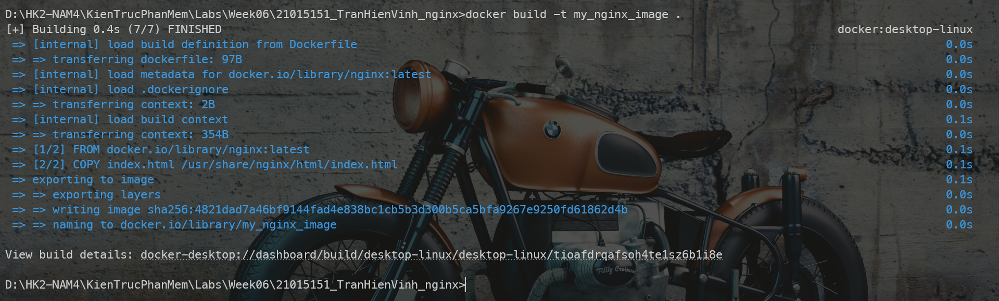

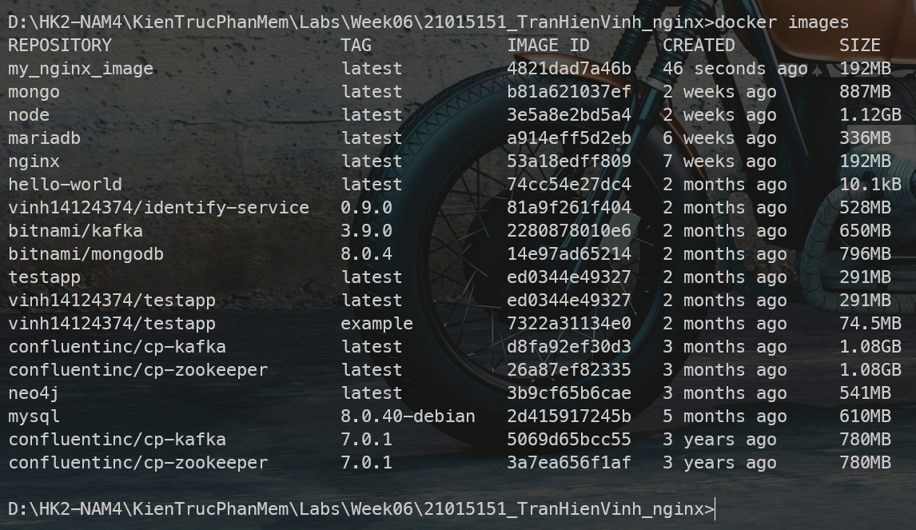

# 31. docker run -d -p 8080:80 my_nginx_image: chạy 1 container ở chế độ nền từ image my_nginx_image và ánh xạ cổng từ host sang container

